Учреждение образования

«БЕЛОРУССКИЙ ГОСУДАРСТВЕННЫЙ ТЕХНОЛОГИЧЕСКИЙ УНИВЕРСИТЕТ»

Дисциплина «Математическое программирование»

Отчёт по лабораторной работе №6

Студент: Лобанов В. Д.

ФИТ 2 курс 3 группа

Минск 2023

Исходный граф: (0,1), (0,2), (1,4), (2,3), (2,5), (3, 1), (3,5), (3,6), (4,6), (5,6).

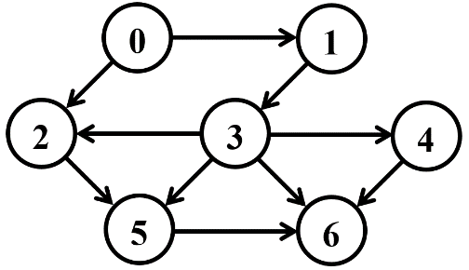

**Задание 1**

Матрица смежности

|  |  |  |  |  |  |  |  |
| --- | --- | --- | --- | --- | --- | --- | --- |
| Вершины | 0 | 1 | 2 | 3 | 4 | 5 | 6 |
| 0 | 0 | 1 | 1 | 0 | 0 | 0 | 0 |
| 1 | 0 | 0 | 0 | 1 | 0 | 0 | 0 |
| 2 | 0 | 0 | 0 | 0 | 0 | 1 | 0 |
| 3 | 0 | 0 | 1 | 0 | 1 | 1 | 1 |
| 4 | 0 | 0 | 0 | 0 | 0 | 0 | 1 |
| 5 | 0 | 0 | 0 | 0 | 0 | 0 | 1 |
| 6 | 0 | 0 | 0 | 0 | 0 | 0 | 0 |

Матрица инцидентности

|  |  |  |  |  |  |  |  |  |  |  |
| --- | --- | --- | --- | --- | --- | --- | --- | --- | --- | --- |
| Связи Вершины | g(0,1) | g(0,2) | g(1,3) | g(3,2) | g(2,5) | g(3,5) | g(3,6) | g(5,6) | g(3,4) | g(4,6) |
| 0 | 1 | 1 | 0 | 0 | 0 | 0 | 0 | 0 | 0 | 0 |
| 1 | -1 | 0 | 1 | 0 | 0 | 0 | 0 | 0 | 0 | 0 |
| 2 | 0 | -1 | 0 | -1 | 1 | 0 | 0 | 0 | 0 | 0 |
| 3 | 0 | 0 | -1 | 1 | 0 | 1 | 1 | 0 | 1 | 0 |
| 4 | 0 | 0 | 0 | 0 | 0 | 0 | 0 | 0 | -1 | 1 |
| 5 | 0 | 0 | 0 | 0 | -1 | -1 | 0 | 1 | 0 | 0 |
| 6 | 0 | 0 | 0 | 0 | 0 | 0 | -1 | -1 | 0 | -1 |

Список смежных вершин

|  |  |
| --- | --- |
| 0 | 1,2 |
| 1 | 3 |
| 2 | 5 |
| 3 | 2,4,5,6 |
| 4 | 6 |
| 5 | 6 |
| 6 |  |

**Задание 2.**

**Алгоритм поиска в ширину (BFS).**

Алгоритм графа в ширину (BFS) используется для обхода графа и нахождения кратчайшего пути от начальной вершины до всех остальных вершин графа. Он работает следующим образом:

Создать очередь и добавить в нее начальную вершину.

Создать массив посещенных вершин и пометить начальную вершину как посещенную.

Пока очередь не пуста, извлечь из очереди первую вершину и для каждой смежной с ней вершины, которая еще не была посещена, пометить ее как посещенную и добавить в очередь.

Повторять шаг 3 до тех пор, пока очередь не станет пустой.

В результате работы алгоритма, для каждой вершины графа будет найден кратчайший путь от начальной вершины до нее.

Поиск в ширину:

0: q = (0),

1: 0, q = (1, 3),

2: 1, q = (4),

3: 2, q = (5),

4: 3, q = (2, 4, 5, 6),

5: 5, q = (6),

6: 4, q = (6),

7: 6, q = ().

Очередь графа пуста, поэтому обход графа закончен.

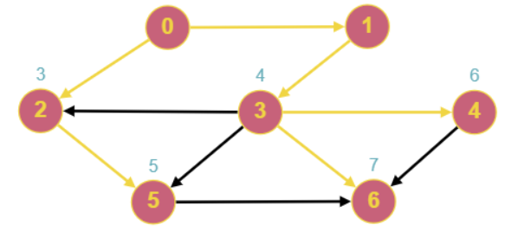

Рисунок 2 – Поиск в ширину

**Алгоритм обхода в глубину (DFS)**

Алгоритм обхода графа в глубину (Depth-First Search, DFS) — это алгоритм, который используется для обхода всех вершин графа. Он начинает с одной вершины и идет вглубь графа, пока не достигнет конца пути. Затем он возвращается на предыдущий уровень и продолжает обход до тех пор, пока не пройдет все вершины.

Поиск в глубину:

0, 1, 3, 2, 5, 6, 4.

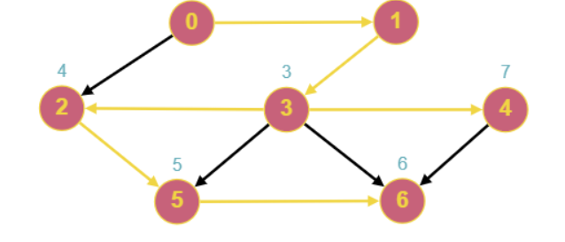

Рисунок 3 – Поиск в глубину

Так как все вершины помечены как посещённые, то мы заканчиваем обход графа в глубину.

**Алгоритм топологической сортировки.**

Топологическая сортировка (Topological sort) — один из основных алгоритмов на графах, который применяется для решения множества более сложных задач.

Задача топологической сортировки графа состоит в следующем: указать такой линейный порядок на его вершинах, чтобы любое ребро вело от вершины с меньшим номером к вершине с большим номером. Очевидно, что если в графе есть циклы, то такого порядка не существует.

Топологическая сортировка:

6, 5, 4, 2, 3, 1, 0.

**Задание 3**

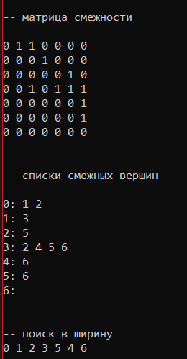

Рисунок 4 – Демонстрация программы с функцией BFS

**Задание 4**

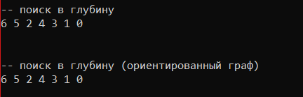

Рисунок 5 – Демонстрация функции DFS

**Задание 5**

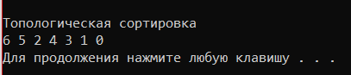

Рисунок 6 – Демонстрация доработанной функции DFS

**Задание 6**

На вход алгоритма подаётся связный неориентированный граф. Для каждого ребра задаётся его стоимость.

Сначала берётся произвольная вершина и находится ребро, инцидентное данной вершине и обладающее наименьшей стоимостью. Найденное ребро и соединяемые им две вершины образуют дерево. Затем, рассматриваются рёбра графа, один конец которых — уже принадлежащая дереву вершина, а другой — нет; из этих рёбер выбирается ребро наименьшей стоимости. Выбираемое на каждом шаге ребро присоединяется к дереву. Рост дерева происходит до тех пор, пока не будут исчерпаны все вершины исходного графа.

Результатом работы алгоритма является остовное дерево минимальной стоимости.

Начальная вершина 0:

1. {0} => ({0,1} = 8), ({0,2} = 2). Идем {0,2}
2. {1} => ({2,7} = 7)
3. {3} => ({3,4} = 1), ({3,5} = 6). Идем {3,5}
4. {5} => ({5,6} = 2)

8+2+7+1+6+2=26

Вес минимального остовного дерева равен 26.

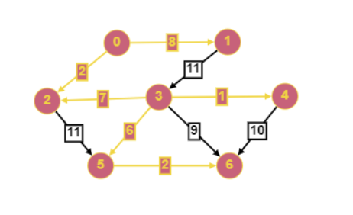

Рисунок 6 – Завершенный алгоритм Прима

**Задание 7**

В начале текущее множество рёбер устанавливается пустым. Затем, пока это возможно, проводится следующая операция: из всех рёбер, добавление которых к уже имеющемуся множеству не вызовет появление в нём цикла, выбирается ребро минимального веса и добавляется к уже имеющемуся множеству. Когда таких рёбер больше нет, алгоритм завершён. Подграф данного графа, содержащий все его вершины и найденное множество рёбер, является его остовным деревом минимального веса.

Начальное ребро {3,4} = 1

1. {3,4} => ({5,6} = 2),
2. {5,6} => ({0,2} = 2),
3. {0,2} => ({3,5} = 6),
4. {3,5} => ({3,2} = 7),
5. {3,2} => ({0,1} = 8)

1+2+2+6+7+8=26

Вес минимального остовного дерева равен 26.

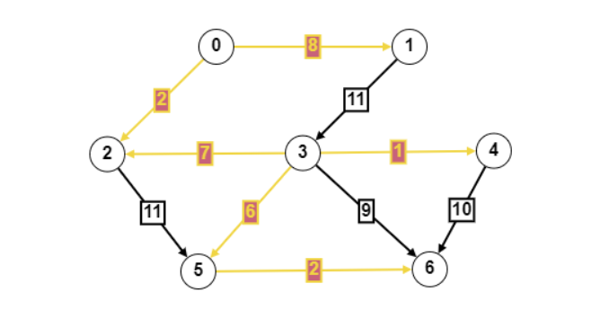

Рисунок 7 – Завершенный алгоритм Краскала